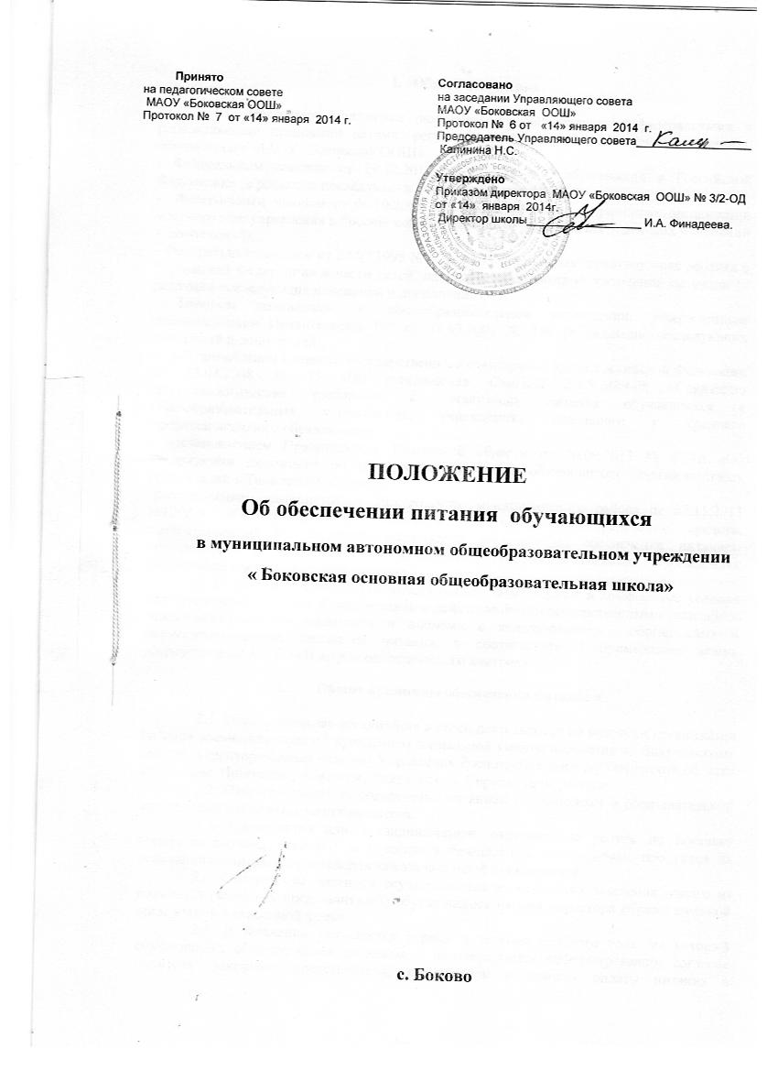

- Общие положения.

  - Настоящее Положение разработано в соответствии с федеральными и региональными правовыми актами, регулирующими вопросы обеспечения питанием обучающихся МАОУ «Боковская ООШ»:
- Федеральным законом от 29.12.2012 № 273-ФЗ «Об образовании в Российской Федерации» (в редакции последующих изменений и дополнений);
- Федеральным законом от 06.10.2003 № 131-ФЗ «Об общих принципах организации местного самоуправления в Российской Федерации» (в редакции последующих изменений и дополнений);
- Федеральным законом от 24.07.1998 № 124-ФЗ «Об основных гарантиях прав ребенка в Российской Федерации» в части детей, находящихся в сложной жизненной ситуации (в редакции последующих изменений и дополнений);
- Типовым положением об общеобразовательном учреждении, утвержденным постановлением Правительства РФ от 19.03.2001 № 196 (в редакции последующих изменений и дополнений);
- постановлением Главного государственного санитарного врача Российской Федерации от 23.07.2008 № 45 «Об утверждении СанПиН 2.4.5.2409-08 «Санитарно эпидемиологические требования к организации питания обучающихся в общеобразовательных учреждениях, учреждениях начального и среднего профессионального образования»;
- постановлением Правительства Тюменской области от 30.09.2013 № 423-п «Об утверждении положения об обеспечении питанием обучающихся образовательных организаций в Тюменской области»;
-распоряжением администрации Викуловского муниципального района от 27.11.2013 №1292-р «Об утверждении Положения о порядке распределения средств, предоставляемых на частичное возмещение расходов на обеспечение питанием обучающихся в муниципальных автономных общеобразовательных учреждениях Викуловского муниципального района».
  - Образовательная организация создает необходимые и комфортные условия для организации питания в соответствии с действующими государственными санитарно-эпидемиологическими правилами и нормами с использованием обогащенных и витаминизированных продуктов питания, в соответствии с примерными меню, разработанным АУ ТО «Центр технологического контроля».

- Общие принципы обеспечения питанием.

2.1. Образовательная организация в своей деятельности по вопросам организации питания взаимодействует с Управлением социальной защиты населения по Викуловскому району, Территориальным отделом Управления Роспотребнадзора по Тюменской области в г. Ишиме, Ишимском, Абатском, Викуловском, Сорокинском районах.
2.2. Ответственность за обеспечение питанием обучающихся в образовательной организации возлагается на руководителя.
2.3. Предприятия или предприниматели, оказывающие услуги по поставке продуктов питания, отвечают за качество и безопасность поставляемых продуктов на основании заключенного договора с образовательной организацией.
2.4. Обеспечение питанием осуществляется на основании заявления одного из родителей (законных представителей) обучающегося на имя директора образовательной организации в свободной форме.
2.5. В заявлении указывается период в течение учебного года, на который обучающийся обеспечивается питанием, и подтверждается информированное согласие родителя (законного представителя) на порядок и условия оплаты питания в образовательной организации, установленные локальным правовым актом образовательной организации в соответствии с настоящим Положением.

3. Финансирование расходов на организацию питания.

3.1. Финансирование расходов на организацию питания в образовательной организации осуществляется:
- за счет средств областного бюджета;
- за счет средств местного бюджета;
- за счет средств родителей.
Финансирование на организацию и обеспечение питанием обучающихся в образовательной организации осуществляется в соответствии с п.1.3 распоряжения администрации Викуловского муниципального района от 27.11.2013 №1292-р «Об утверждении Положения о порядке распределения средств, предоставляемых на частичное возмещение расходов на обеспечение питанием обучающихся в муниципальных автономных общеобразовательных учреждениях Викуловского муниципального района» в виде субсидии на дополнительное финансовое обеспечение мероприятий по организации питания обучающихся в образовательных организациях.
В состав субсидии на обеспечение мероприятий по организации питания обучающихся в образовательной организации включаются расходы:
- на частичную оплату организации одноразового питания детей, обучающихся по основным общеобразовательным программам, за исключением детей из малоимущих семей;
- на частичную оплату организации одноразового питания детей, обучающихся по основным общеобразовательным программам, из малоимущих семей;
- на организацию бесплатного двухразового питания детей, обучающихся по адаптированным основным общеобразовательным программам для обучающихся и воспитанников с ограниченными возможностями здоровья;
В случае изменения (уменьшения, увеличения) объема бюджетного финансирования расходов на частичную оплату питания детей размер стоимости питания вышеперечисленных категорий обучающихся доводится до образовательных организаций приказом начальника отдела образования администрации Викуловского муниципального района.
3.2. Субсидии из областного бюджета носят целевой характер и не могут быть использованы на другие цели. Контроль за целевым использованием субсидий осуществляется в соответствии с действующим законодательством.
3.3. Администрация образовательной организации ежемесячно подсчитывает экономию средств, сложившуюся за счет режима работы, за счет пропусков занятий обучающимися по различным причинам (карантин, пропуск по болезни, по уважительной причине) и готовит приказ об увеличении денежной нормы питания в день на одного учащегося за счет сэкономленных за истекший период средств.
3.4. В случае отсутствия обучающегося в образовательной организации классный руководитель должен в оперативном порядке (в течение дня) выяснить причины отсутствия обучающегося и учесть его наличие либо отсутствие при формировании заявки на следующий день. В образовательной организации производится перерасчет родительских средств на организацию питания данного обучающегося в последующие дни.
3.5. Размер платы, взимаемой с родителей (законных представителей) за обеспечение питанием обучающихся определяется в соответствии с приказом руководителя образовательной организации. Оплата за питание обучающихся в образовательной организации производится родителями (законными представителями) в ежемесячном или еженедельном режиме в соответствии с решением родительского собрания и по согласованию с Управляющим советом.

4. Порядок предоставления льготного питания.

Основанием для учёта обучающихся из малоимущих семей при возмещении соответствующих расходов является информация о несовершеннолетних из семей, признанных малоимущими, по состоянию на 01 сентября учебного года, подлежащая в течение всего учебного года корректировке.
Списки обучающихся из малоимущих семей утверждаются приказом руководителя и подлежат согласованию с Управлением социальной защиты населения по Викуловскому району.
5. Порядок организации питания.

5.1. Режим питания в образовательной организации определяется санитарно-эпидемиологическими правилами и нормативами.
Питание обучающихся в образовательной организации осуществляется только в дни учебных занятий без права получения компенсаций выделенного бюджетного финансирования за пропущенные дни и отказа от предлагаемого питания.
Дети, обучающиеся на дому, получают ежемесячно в период с 20 по 25 число сухой паек, исходя из размера частичного возмещения расходов на обеспечение питанием обучающихся различных категорий обучающихся, предусмотренных пунктом 3.1 настоящего Положения, с учетом количества учебных дней в месяце. Передача сухого пайка осуществляется по «Требование-накладная».
5.2. Питание обучающихся осуществляется на основании примерного меню на период не менее двух недель (10-14 дней), которое утверждается директором образовательной организации и согласовывается руководителем территориального отдела Управления Роспотребнадзора по Тюменской области в г. Ишиме, Ишимском, Абатском, Викуловском, Сорокинском районах.
5.3. При разработке примерного меню учитывается: продолжительность пребывания обучающихся в образовательной организации, возрастная категория и физические нагрузки обучающихся.
5.4. Фактическое меню (утверждается директором образовательной организации в ежедневном режиме, подписывается поваром и медицинским работником) должно содержать информацию о количественном выходе блюд (для сложных блюд с разбивкой по составным частям блюда), энергетической и пищевой ценности, стоимости блюд.
Рекомендуемая форма составления фактического (ежедневного) меню указана в приложении.
5.5. Порядок обеспечения питанием обучающихся обеспечивает назначенный приказом директора образовательной организации ответственный из числа работников образовательной организации.
5.6. Ответственный за организацию питания в образовательной организации:
- координирует и контролирует деятельность классных руководителей, работников пищеблока, поставщиков продуктов питания и организаций, предоставляющих питание в образовательной организации;
- формирует списки обучающихся для предоставления питания;
- предоставляет указанные списки в бухгалтерию для расчета размера средств, необходимых для обеспечения обучающихся питанием;
- обеспечивает учёт фактической посещаемости обучающимися столовой, охват питанием, контролирует ежедневный порядок учета количества фактически полученных обучающимися завтраков и/или обедов по классам;
- уточняет количество и персонифицированный список детей из малоимущих семей, предоставленный территориальным управлением социальной защиты населения;
- представляет на рассмотрение директору образовательной организации и Управляющему совету списки обучающихся, находящихся в трудной жизненной ситуации, а также обучающихся с ограниченными возможностями здоровья;
- контролирует сбор родительской платы за питание обучающихся и ведение соответствующей ведомости (табеля учёта);
- вносит предложения по улучшению питания.
5.7. Классные руководители образовательной организации:
- ежедневно представляют ответственному за организацию питания заявку на количество обучающихся на следующий учебный день;
- ежедневно не позднее, чем за 1 час до приема пищи в день питания уточняют представленную ранее заявку;
- ведут ежедневный табель учета полученных приемов пищи обучающимися согласно утверждённой директором образовательной организации;
- еженедельно представляют ответственному за организацию питания данные о фактическом количестве приемов пищи по каждому обучающемуся;
- осуществляют в части своей компетенции мониторинг организации питания;
- предусматривают в планах воспитательной работы мероприятия, направленные на формирование здорового образа жизни обучающихся, потребности в сбалансированном и рациональном питании, систематически выносят на обсуждение в ходе родительских собраний вопросы обеспечения полноценного питания обучающихся;
- вносят на обсуждение на заседаниях Управляющего совета, педагогического совета, совещаниях при директоре предложения по улучшению питания.

6. Контроль за обеспечением питания.

6.1. Контроль за обеспечением питания обучающихся осуществляется комиссией Управляющего совета, в состав которой входят:
- директор образовательной организации,
- ответственный за организацию питания,
- медицинский работник,
6.2. Комиссия:
- проверяет качество, объем и выход приготовленных блюд, их соответствие утвержденному меню;
- проверяет соблюдение санитарных норм и правил, технологических карт при приготовлении блюд;
- разрабатывает график посещения обучающимися столовой;
- контролирует соблюдение порядка учёта посещаемости обучающимися столовой;
- формирует предложения по улучшению питания обучающихся.
6.3. Комиссия вправе снять с реализации блюда, приготовленные с нарушениями санитарно-эпидемиологических требований.
6.4. По результатам проверок комиссия принимает меры по устранению нарушений и привлечению к ответственности виновных лиц.
6.5. Контроль обеспечения питанием обучающихся осуществляется не реже 1 раза в месяц, по результатам проверок составляются акты, справки.

7. Права и обязанности родителей
(законных представителей) обучающихся.

7.1. Родители (законные представители) обучающихся имеют право:
- подавать заявление на обеспечение своих детей льготным питанием в случаях, предусмотренных действующими нормативными правовыми актами;
- вносить предложения по улучшению организации питания обучающихся лично, через родительские комитеты и иные органы государственно-общественного самоуправления;
- знакомиться с примерным и ежедневным меню, ценами на готовую продукцию в столовых и буфетах;
- принимать участие в деятельности органов государственно-общественного управления по вопросам организации питания обучающихся;
7.2. Родители (законные представители) обучающихся обязаны:
- при представлении заявления на льготное питание ребенка предоставить администрации образовательной организации все необходимые документы, предусмотренные действующими нормативными правовыми актами;
- своевременно вносить плату за питание ребенка;
- своевременно сообщать классному руководителю о болезни ребенка или его временном отсутствии в общеобразовательной организации для снятия его с питания на период его фактического отсутствия;
- своевременно предупреждать медицинского работника и классного руководителя об имеющихся у ребенка аллергических реакциях на продукты питания;
- вести разъяснительную работу со своими детьми по привитию им навыков здорового образа жизни и правильного питания.

8. Информационно-просветительская работа
и мониторинг организации питания.

8.1. Образовательная организация с целью совершенствования организации питания:
- организует постоянную информационно-просветительскую работу по повышению уровня культуры питания школьников в рамках учебной деятельности (в предметном содержании учебных курсов) и внеучебных мероприятий;
- оформляет и регулярно (не реже 1 раза в четверть) обновляет информационные стенды, посвящённые вопросам формирования культуры питания;
- изучает режим и рацион питания обучающихся в домашних условиях, потребности и возможности родителей в решении вопросов улучшения питания обучающихся с учётом режима функционирования образовательной организации, пропускной способности столовой, оборудования пищеблока;
- организует систематическую работу с родителями, проводит беседы, лектории и другие мероприятия, посвящённые вопросам роли питания в формировании здоровья человека, обеспечения ежедневного сбалансированного питания, развития культуры питания, привлекает родителей к работе с детьми по организации досуга и пропаганде здорового образа жизни, правильного питания в домашних условиях;
- содействует созданию системы общественного информирования и общественной экспертизы организации питания с учётом широкого использования потенциала Управляющего совета, родительских комитетов классов, органов ученического самоуправления, возможностей создания мобильных родительских групп и привлечения специалистов заинтересованных ведомств и организаций, компетентных в вопросах организации питания;
- обеспечивает в части своей компетенции межведомственное взаимодействие и координацию работы различных государственных служб и организаций по совершенствованию и контролю за качеством питания;
- проводит мониторинг организации питания и своевременно (согласно установленным срокам и формам) направляет в муниципальный орган управления образованием сведения по показателям эффективности реализации мероприятий районной программы совершенствования организации питания, в том числе:
- количество обучающихся, охваченных питанием, в том числе двухразовым;
- количество обогащенных и витаминизированных продуктов, используемых в рационе питания;
- количество работников столовых, повысивших квалификацию в текущем году;
- обеспеченность пищеблока столовой современным технологическим оборудованием;
- удовлетворенность детей и их родителей организацией и качеством предоставляемого питания.
8.2. Орган государственно-общественного управления – Управляющий совет, ежеквартально заслушивает на своих заседаниях итоги работы комиссии, осуществляющей контроль за организацией питания, вносит предложения в части своей компетенции по улучшению питания.
8.4. Вопросы организации питания (анализ ситуации, итоги, проблемы, результаты социологических опросов, предложения по улучшению питания, формированию культуры питания и др.) не реже 1 раза в полугодие обсуждаются на родительских собраниях в классах, не реже 1 раза в год выносятся на обсуждение в рамках общешкольного собрания, публичного отчета.

Приложение

Рекомендуемая форма
составления фактического (ежедневного) меню

МАОУ «________________ СОШ»
Утверждаю:_______/И.О. Фамилия/
Дата:_________________________

Меню
 | Выход | Белки | Жиры | Углеводы | Ккал
Горячий завтрак с 11 и старше
Каша молочная геркулесовая с маслом | 220/5 | 8,9 | 8,6 | 35,2 | 254
Какао | 200 | 5 | 5,1 | 18,9 | 139
Йогурт | 145 | 5,3 | 2 | 7,7 | 72
Хлеб пшеничный | 20 | 1,7 | 0,3 | 8 | 42
Хлеб ржаной | 25 | 1,7 | 0,3 | 8,8 | 45
Стоимость, руб.
Горячий завтрак с 7 до 10 лет
Каша молочная геркулесовая с маслом | 200/5 | 7,8 | 8,4 | 29,5 | 225
Какао | 200 | 5 | 5,1 | 18,9 | 139
Йогурт | 130 | 4,1 | 1,5 | 5,9 | 57
Хлеб пшеничный | 15 | 1,3 | 0,2 | 6 | 31
Хлеб ржаной | 25 | 1,3 | 0,2 | 7,1 | 36
Стоимость, руб.
Дополнительное питание
Кондитерское изделие (печенье) | 20 | 1,5 | 2,4 | 14,9 | 87
Чай с сахаром | 200 | 0 | 0 | 10,9 | 42
Стоимость, руб.
Мед. работник (подпись)
Повар-бригадир (подпись)

